**Documento de Especificación de Requisitos 2**

| **Grupo** | 3 | |
| --- | --- | --- |
| **Proyecto** | “TreeSolution” (TS) | |
| **Especificación de Requisitos** | 2 | |
| **Requisito Funcional** | Gestionar Empleados y Usuarios | |
| **Encargado** | Medina Garay, Rodrigo Matías | |
| **Control de Versión** | 1.0 | 22/04/2024 |

1. **Especificación Requisito Funcional**

| **ID** | **Nombre** | **Descripción** | **Usuario** |
| --- | --- | --- | --- |
| RF002 | Gestión del sistema para administrador y empleados | El sistema permitirá al administrador llevar a cabo la gestión de sus empleados y los usuarios registrados en el sistema | Administrador |

1. **Caso de Uso : Gestionar Empleados y Usuarios**
   1. **Descripción**:

El caso de uso "Gestionar Empleados y Usuarios" permite al administrador gestionar adecuadamente el registro de sus empleados y nuevos usuarios. Este caso de uso es fundamental para mantener un registro preciso y actualizado de todos los participantes de la empresa, así como los usuarios que la utilizan.

* 1. **Actores**
     1. **Principales**
        1. **Administrador** : Representa a la cabeza de la empresa que utiliza el sistema de gestión para tener registro de sus empleados y usuarios.
  2. **Condiciones**
     1. **Precondición**
* El usuario ha iniciado sesión en el sistema de gestión de empleados.
* Se dispone de acceso a la funcionalidad de gestión de empleados en el sistema.
* Se ha establecido una conexión válida con la base de datos del sistema.
  + 1. **Postcondición**
* La acción de gestión de empleados seleccionada por el usuario se ha completado correctamente.
* Se han actualizado los registros de empleados en la base de datos del sistema según las modificaciones realizadas.
* Se han registrado los cambios realizados en los registros de empleados para fines de auditoría y seguimiento.
  1. **Diagrama de Caso de Uso**

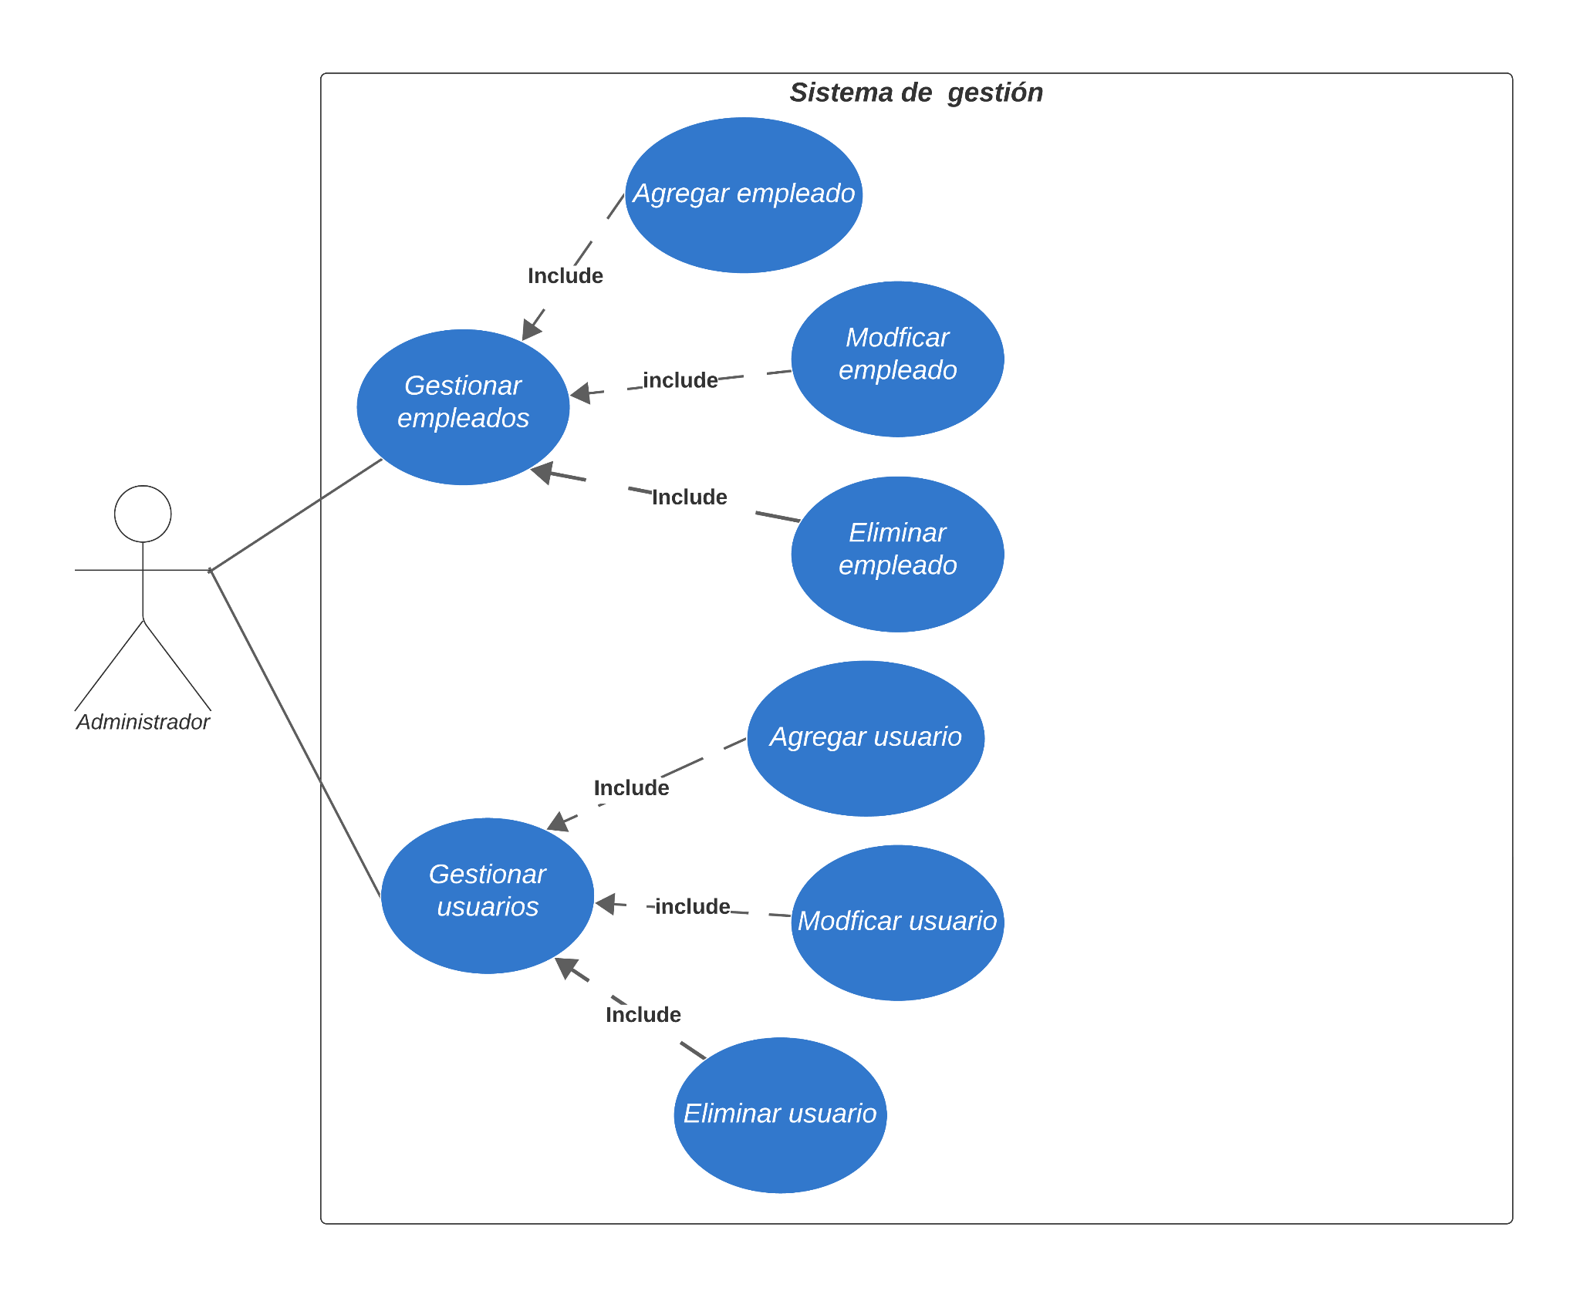

**3. Requisitos No Funcionales**

| **ID** | **Nombre** | **Descripción** | **Usuario** |
| --- | --- | --- | --- |
| RNF2 | Escalabilidad | El sistema debe permitir un flujo considerado de usuarios conectados al mismo tiempo y además garantizar la posible expansión si es necesario. | Empleado, Cliente |
| RNF3 | Usabilidad y Accesibilidad | Tanto el módulo para empleados como el módulo para clientes, deben ser intuitivos y fáciles de usar para los usuarios finales.  Además el sistema debe ser accesible para personas con discapacidades | Empleado, Cliente |